Paste di Mandorla si Torrincini

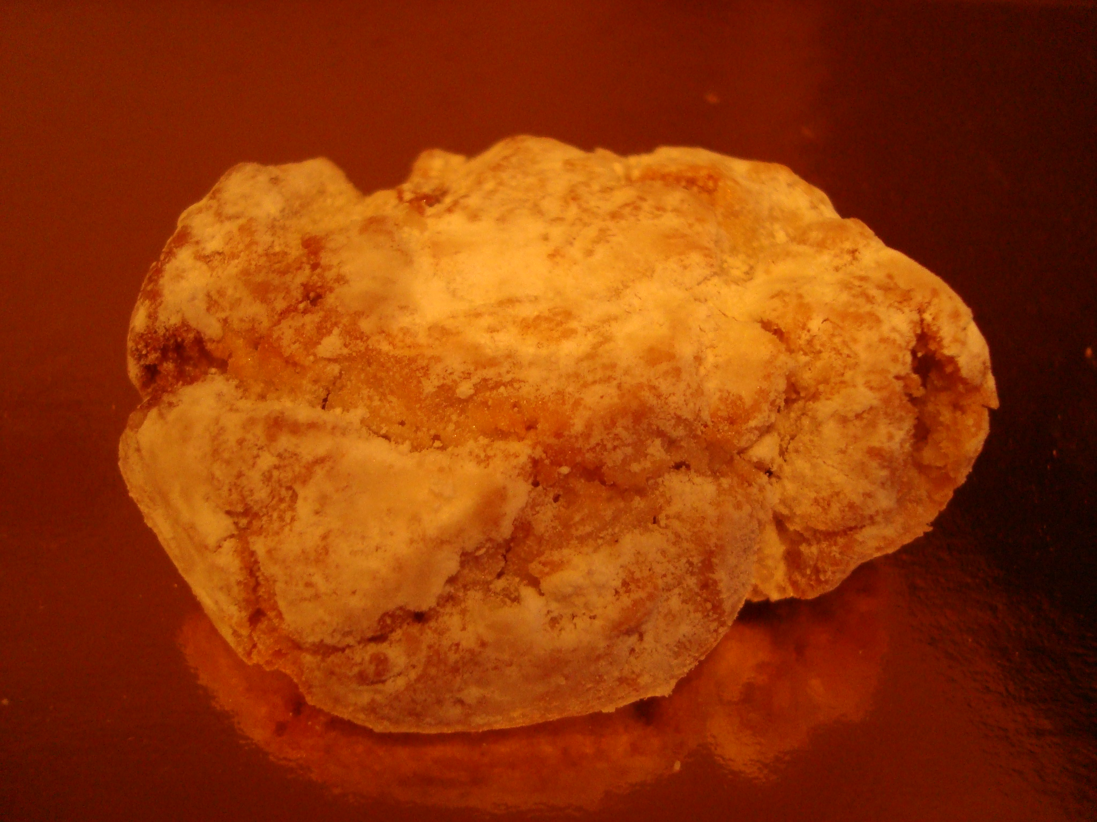

Pasta di mandorla cu gust de migdale. Ingrediente: migdale, zahar, miere, albus de ou si arome naturale - pret 67 lei / Kg

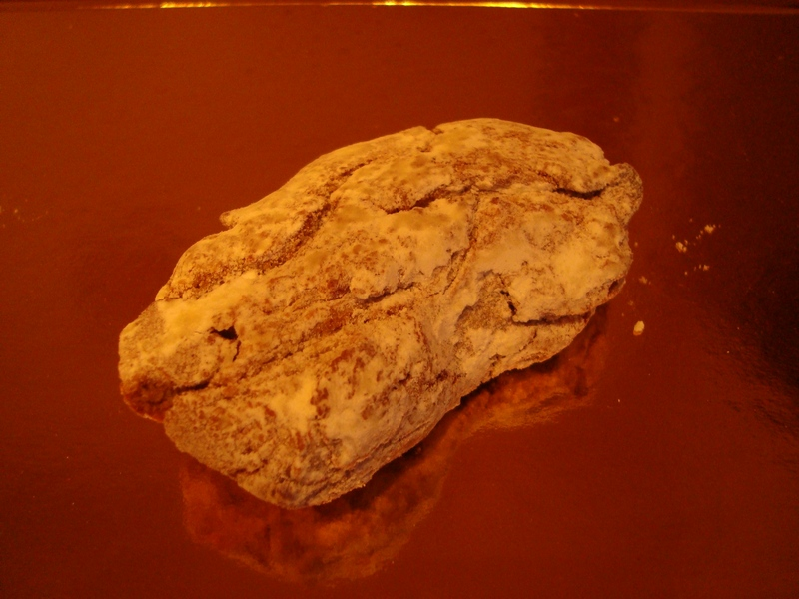

Pasta di mandorla cu gust de fistic. Ingrediente: migdale, fistic, zahar, miere, albus de ou si arome naturale - pret 67 lei / Kg

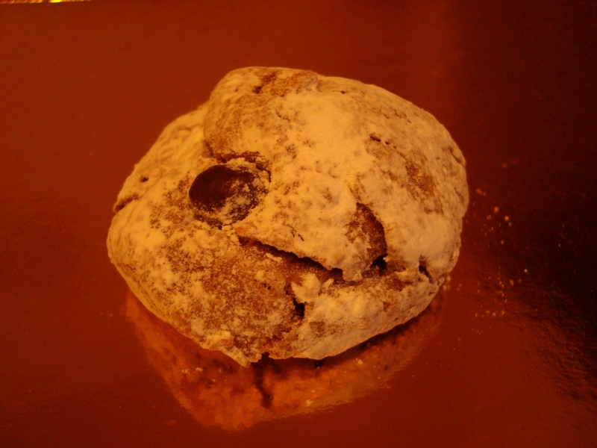

Pasta di mandorla cu gust de cafea . Ingrediente: migdale, cafea, zahar, miere, albus de ou si arome naturale - pret 67 lei / Kg

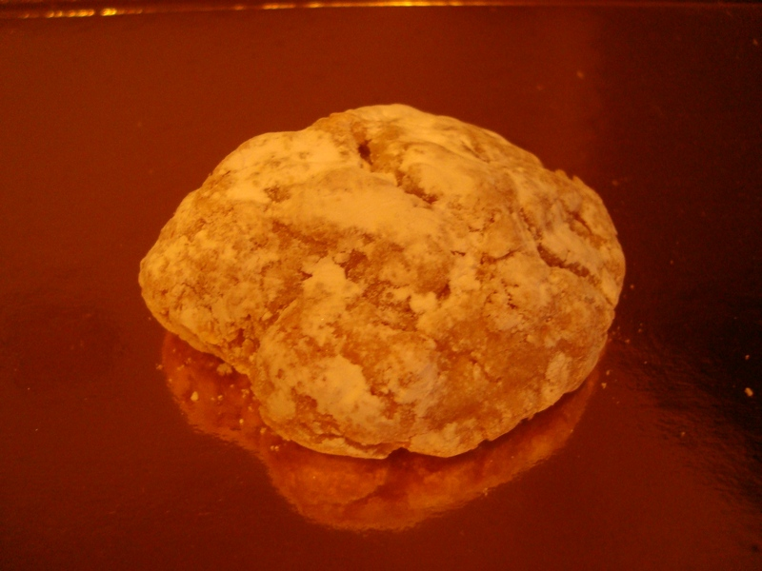
Pasta di mandorla cu gust de portocale. Ingrediente: migdale, portocale, zahar, miere, albus de ou si arome naturale - pret 67 lei / Kg

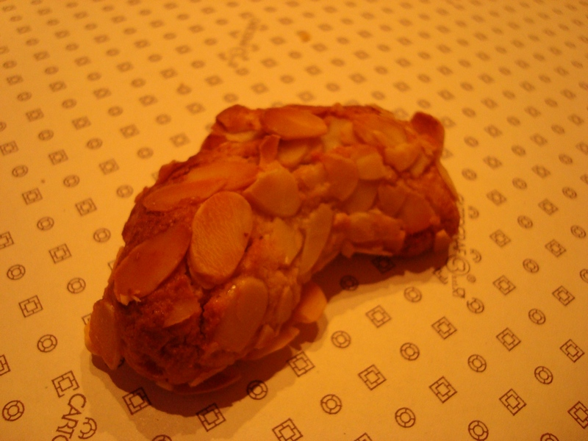

Pasta di mandorla acoperita cu bucati de migdale. Ingrediente: migdale, zahar, miere, albus de ou si arome naturale - pret 67 lei/ Kg

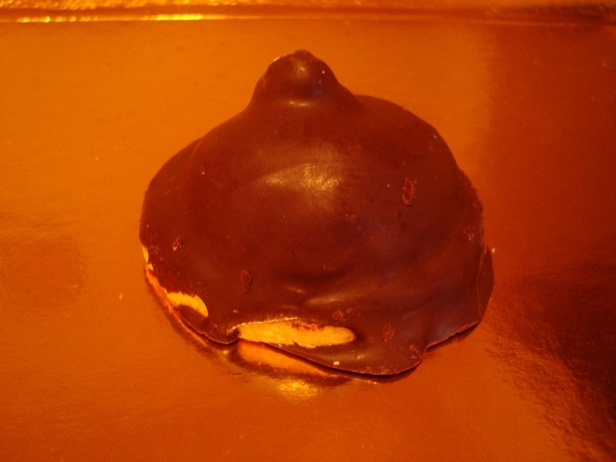

Prajitura cu baza de biscuiti - descriere inima de pasta de migdale acoperita cu ciocolata. Ingrediente: migdale, biscuiti de casa, zahar, miere, ciocolata, albus de ou si arome naturale - pret 67 lei / Kg
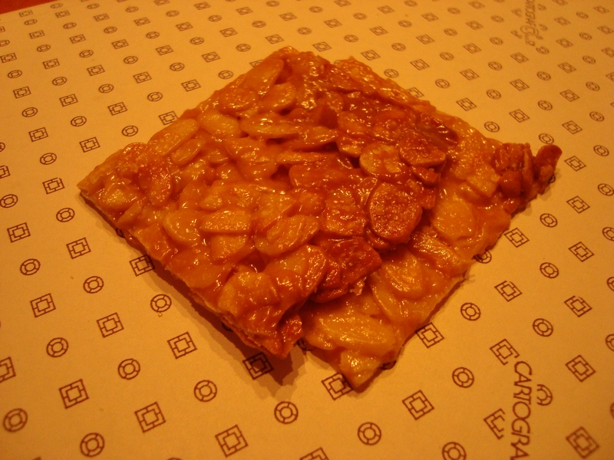

Migdale caramelizate - pret 67 lei / Kg

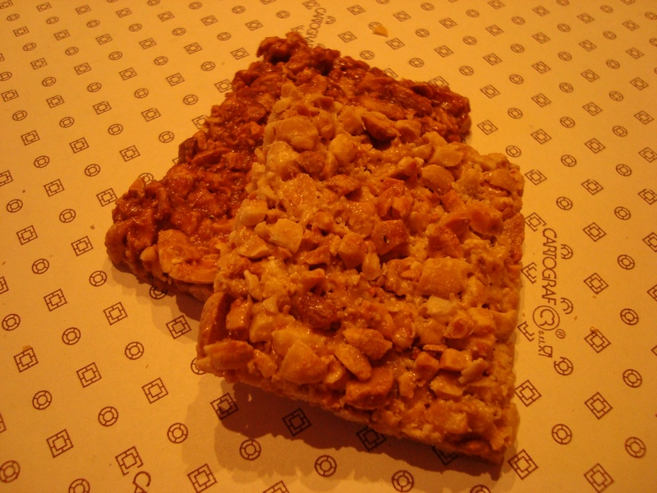

Arahide caramelizate- pret 67 lei / kg

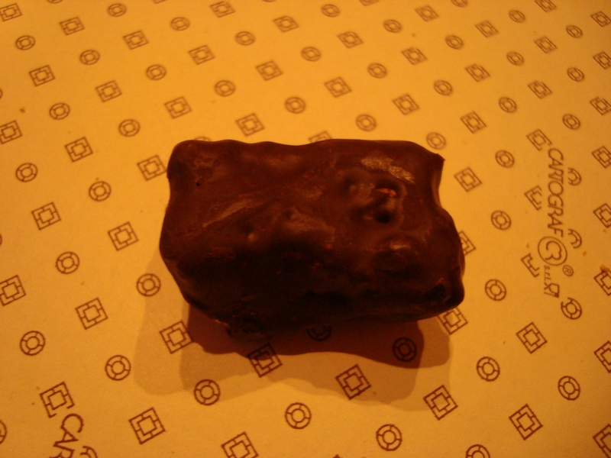

Torroncino nuga cu nuca de padure acoperita cu ciocolata alba sau neagra - pret 87 lei / Kg

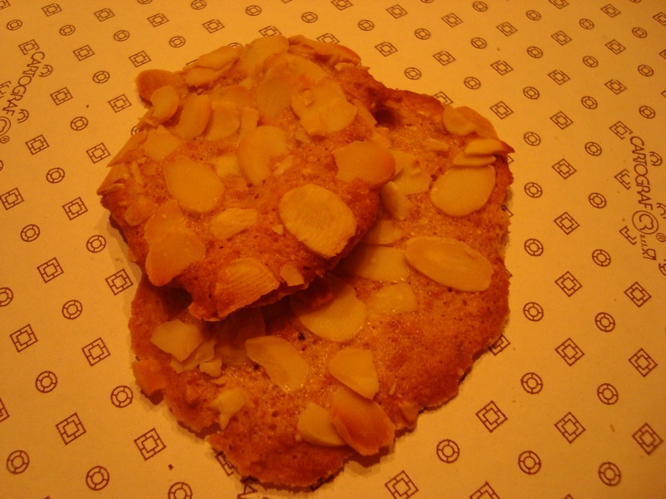

Biscuiti cu bucatele de migdale - pret 67 lei / Kg

